МІНІСТЕРСТВО ОСВІТИ І НАУКИ УКРАЇНИ НАЦІОНАЛЬНИЙ УНІВЕРСИТЕТ «ЛЬВІВСЬКА ПОЛІТЕХНІКА»

Інститут комп’ютерних наук та інформаційних технологій

Кафедра систем штучного інтелекту



**Лабораторна робота №7**

**з дисципліни “*Запити на вибір даних з таблиць бази даних* ”**

**Виконав:**

Романишин М.Р.

КН-211

**Викладач:**

Якимишин Х.М.

Львів – 2020

Лабораторна робота №7

*з курсу* “ОБДЗ”

*на тему:*

***“ Запити на вибір даних з таблиць бази даних ”***

**Мета роботи:** Розробити SQL запити відбору даних з одиничних та з’єднаних таблиць, в тому числі з використанням підзапитів, натурального, умовного та лівого з’єднання, із застосуванням у критеріях вибірки функцій та операторів, в т. ч. LIKE, BETWEEN, IS NULL, IS NOT NULL, IN (…), NOT IN (…), ALL, SOME, ANY, EXISTS.

**Хід роботи**

1. Знайдемо пароль користувача з user_id = 5.

select user.password from user where user_id = 5;

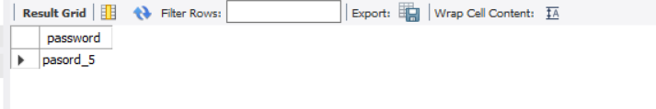

1. Оберемо всіх користувачів з їхніми кометарями.

SELECT login, password, name, surname, task_comment.posted_time, task_comment.comment_text

FROM user RIGHT JOIN task_comment ON

user.user_id = task_comment.user_id;

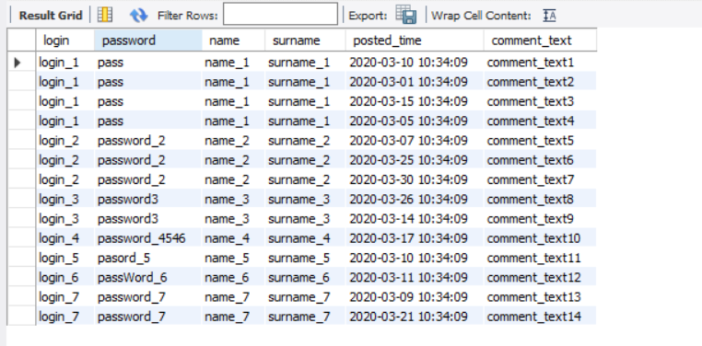

1. Оберемо всі коментарі які були написані пізніше за ‘2020-03-10 10:34:09’.

SELECT user.login, task_comment.posted_time , task_comment.comment_text

FROM user JOIN task_comment ON task_comment.user_id = user.user_id

WHERE task_comment.posted_time > '2020-03-10 10:34:09';

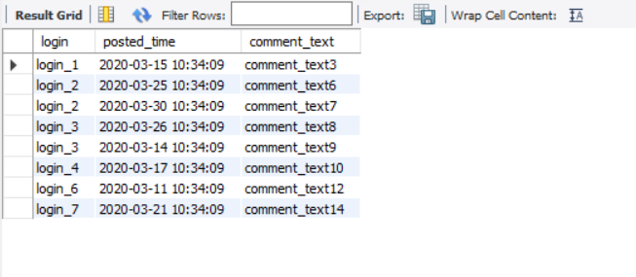

1. Оберемо всіх користувачів зі завданнями в проектах, де вони виконують роль user.

SELECT user.login, user_project_task.user_role, task.description, task.title, task.deadline_time

FROM (user JOIN user_project_task) INNER JOIN task

ON user.user_id = user_project_task.user_id

AND task.task_id = user_project_task.task_id

WHERE user_project_task.user_role = 'user';

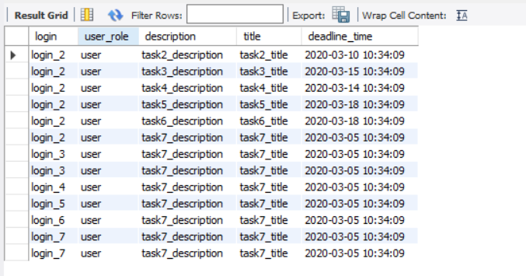

1. Оберемо три останні коментарі до завдань від користувачів, які виконують роль user в проекті.

SELECT user.login, task_comment.comment_text, task_comment.posted_time

FROM user INNER JOIN task_comment

ON user.user_id = user.user_id

WHERE user.user_id IN (SELECT user_project_task.user_id FROM user_project_task

WHERE user_project_task.user_role = 'user')

ORDER BY task_comment.posted_time DESC LIMIT 3;

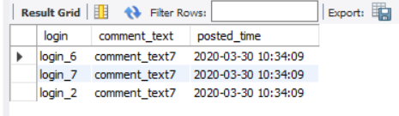

1. Оберемо користувачів, які не написали жодного коментаря.

SELECT user.login, user.name, user.surname FROM user

WHERE NOT EXISTS

(SELECT * FROM task_comment WHERE task_comment.user_id = user.user_id);

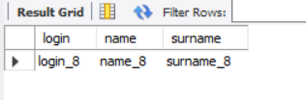

1. Оберемо користувачів, які не використовують пошту Gmail.

SELECT email, telegram

FROM contacts

WHERE email NOT REGEXP "^[a-z0-9](\.?[a-z0-9]){5,}@g(oogle)?mail\.com$";

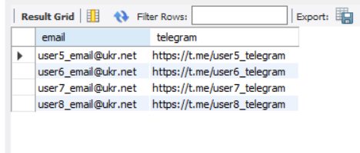

**SQL-скріпт**

use projectManagementSystem;

insert into project(project_name, customer_company) values('project1', 'qwerty');

insert into task (deadline_time, title, description) values ( '2020-03-18 10:34:09', 'task1_title', 'task1_description'),

('2020-03-10 10:34:09', 'task2_title', 'task2_description'),

('2020-03-15 10:34:09', 'task3_title', 'task3_description'),

('2020-03-14 10:34:09', 'task4_title', 'task4_description'),

('2020-03-18 10:34:09', 'task5_title', 'task5_description'),

('2020-03-18 10:34:09', 'task6_title', 'task6_description'),

('2020-03-05 10:34:09', 'task7_title', 'task7_description'),

('2020-03-06 10:34:09', 'task8_title', 'task8_description'),

('2020-03-01 10:34:09', 'task9_title', 'task9_description'),

('2020-03-08 10:34:09', 'task10_title', 'task10_description'),

('2020-03-19 10:34:09', 'task11_title', 'task11_description'),

('2020-03-20 10:34:09', 'task12_title', 'task12_description'),

('2020-03-25 10:34:09', 'task13_title', 'task13_description'),

('2020-03-30 10:34:09', 'task14_title', 'task14_description');

insert task_comment(user_id, task_id, comment_text, posted_time) values (1, 1, 'comment_text1', '2020-03-10 10:34:09'),

(1, 2, 'comment_text2', '2020-03-01 10:34:09'),

(1, 3, 'comment_text3', '2020-03-15 10:34:09'),

(1, 4, 'comment_text4', '2020-03-05 10:34:09'),

(2, 5, 'comment_text5', '2020-03-07 10:34:09'),

(2, 6,'comment_text6', '2020-03-25 10:34:09'),

(2, 7, 'comment_text7', '2020-03-30 10:34:09'),

(3, 8, 'comment_text8', '2020-03-26 10:34:09'),

(3, 9, 'comment_text9', '2020-03-14 10:34:09'),

(4, 10, 'comment_text10', '2020-03-17 10:34:09'),

(5, 11,'comment_text11', '2020-03-10 10:34:09'),

(6, 12, 'comment_text12', '2020-03-11 10:34:09'),

(7, 13, 'comment_text13', '2020-03-09 10:34:09'),

(7, 14, 'comment_text14', '2020-03-21 10:34:09');

insert into user_project_task(user_id, task_id, project_id, user_role) values (1,1,1,'admin'),

(2,2,1,'user'),

(2,3,1,'user'),

(2,4,1,'user'),

(2,5,1,'user'),

(2,6,1,'user'),

(2,7,1,'user'),

(3,7,1,'user'),

(3,7,1,'user'),

(4,7,1,'user'),

(5,7,1,'user'),

(6,7,1,'user'),

(7,7,1,'user'),

(7,7,1,'user');

select user.password from user where user_id = 5;

SELECT login, password, name, surname, task_comment.posted_time, task_comment.comment_text

FROM user RIGHT JOIN task_comment ON

user.user_id = task_comment.user_id;

SELECT user.login, task_comment.posted_time , task_comment.comment_text

FROM user JOIN task_comment ON task_comment.user_id = user.user_id

WHERE task_comment.posted_time > '2020-03-10 10:34:09';

SELECT user.login, user_project_task.user_role, task.description, task.title, task.deadline_time

FROM (user JOIN user_project_task) INNER JOIN task

ON user.user_id = user_project_task.user_id

AND task.task_id = user_project_task.task_id

WHERE user_project_task.user_role = 'user';

SELECT user.login, task_comment.comment_text, task_comment.posted_time

FROM user INNER JOIN task_comment

ON user.user_id = user.user_id

WHERE user.user_id IN (SELECT user_project_task.user_id FROM user_project_task

WHERE user_project_task.user_role = 'user')

ORDER BY task_comment.posted_time DESC LIMIT 3;

SELECT user.login, user.name, user.surname FROM user

WHERE NOT EXISTS

(SELECT * FROM task_comment WHERE task_comment.user_id = user.user_id);

SELECT email, telegram

FROM contacts

WHERE email NOT REGEXP "^[a-z0-9](\.?[a-z0-9]){5,}@g(oogle)?mail\.com$";

**Висновок:** на цій лабораторній роботі було вивчено методи вибору даних зі з’єднаних таблиць БД засобами SQL та виконано запити до бази даних з використанням директив SELECT та JOIN, а також складних критеріїв в умові вибірки.